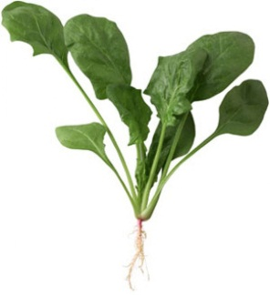
Pracovný list s laboratórnym protokolom Súbor: GEL-ŠKA-EKO-23a
Téma: Farbivá dôležité pre fotosyntézu

Zopakujme si
- Napíšte chemickú rovnicu fotosyntézy:
_____________________________________________________________________
- Ktoré podmienky musia byť splnené pre jej priebeh?

________________________________ _________________________________
________________________________ _________________________________

- Aký má význam fotosyntéza?
__________________________________________________________________________________________________________________________________________
Asimilačné farbivá dôležité pre fotosyntézu
Asimilačné farbivá schopné viazať energiu slnečného žiarenia vo viditeľnej oblasti (380-760 nm). Sú viazané na bielkovinový nosič t.j. na tylakoidy chloroplastov. Pri absorpcii energie žiarenia sa podieľajú:
- chlorofyly – chlorofyl a – modrozelený, aktívny chlorofyl – reakčné centrum fotosyntézy
- chlorofyl b – žltozelený
- karotenoidy – karotény (oranžový β-karotén) a xantofyly (žlté)

Chlorofyl b a karotenoidy slúžia ako fotopasce, ktoré zachytávajú energiu slnečných lúčov = fotónov a odovzdávajú ho na aktívny chlorofyl a, pretože iba on je schopný túto energiu využiť.
Názov: Pozorovanie rastlinných farbív oddelených metódou kapilárnej analýzy

Princíp: Metóda na oddeľovanie zložiek zmesí založená na odlišných vlastnostiach jednotlivých zložiek ako veľkosť častíc, rozpustnosť, molárna hmotnosť, priľnavosť a pod., ktorá v laboratórnych podmienkach využíva chromatografický papier sa nazýva chromatografia. Jej jednoduchšou alternatívou je kapilárna analýza a na oddeľovanie zložiek sa využíva filtračný papier. Využitím tejto metódy vieme určiť, ktoré farbivá sa podieľajú pri fotosyntetickej asimilácii.
Materiál a pomôcky: 3-4 zelené listy, prípadne zelený špenát, lievik, nožnice, filtračný papier alebo krieda, trecia miska, kremenný piesok, trecia miska, kadička, stojan, držiak, pipeta, odmerný valec
Chemikálie: etanol

Postup:
- Niekoľko čerstvých zelených listov nastrihajte, vložte do trecej misky, pridajte malé množstvo kremeného piesku a dôkladne rozotrite.
- Pridajte 10 ml etanolu a znovau pretrite.
- Extrakt prefiltrujte do kadičky.
- Z filtračného papiera vystrihnite pásik 2x10 cm.
- Pásik vložte do kadičky s extraktom a nechajte ho prikrytý stáť 25-30 minút.
- Pozorujte postupné oddeľovanie rastlinných farbív.
- Po odparení alkoholu výsledok fotografiou zdokumentujte a popíšte.
- Výsledky pozorovaní sformulujte do záveru.
Fotografia:

Záver:

